令和５年度 町内自治会デジタル活用出前講座
参加申込書
参加希望講座  ※各講座120分  ※いずれか2つ | □LINE基礎 □LINE応用  □LINE公式アカウント □Zoom  □フォローアップ ※フォローアップのみの選択はできません。
参加人数※最大10名 | 名
実施時期の希望 | 月頃  ※12月～3月まで | 曜日 □月 □火 □水 □木 □金  □土 □日  時間帯 □9時～12時 □13時～18時  ※複数選択可
実施会場  ※申込者様にて  ご用意いただきます | （会場名）
 | （会場住所）〒
参考事項 | ①出前講座受講後、市による効果検証や事例紹介にご協力いただくことは  可能ですか。  ※デジタル活用状況のヒアリングや市ホームページ等での紹介等を  想定しています。  □可能 □検討する □不可能  ②出前講座受講後、貴団体内で相談役になれる方はいますか。  ※デジタル機器が苦手な方のフォロー等、団体内でのデジタル活用の  推進をサポートできる方。  □いる □いない □わからない  ③出前講座で特に聞きたい事項があればご記入ください。
町内自治会名または
地区連協名
ご連絡先  ※市や受託事業者  からご連絡します | （かな）
 | （氏名）
 | （電話番号）
 | （メールアドレス）
 | （住所）〒
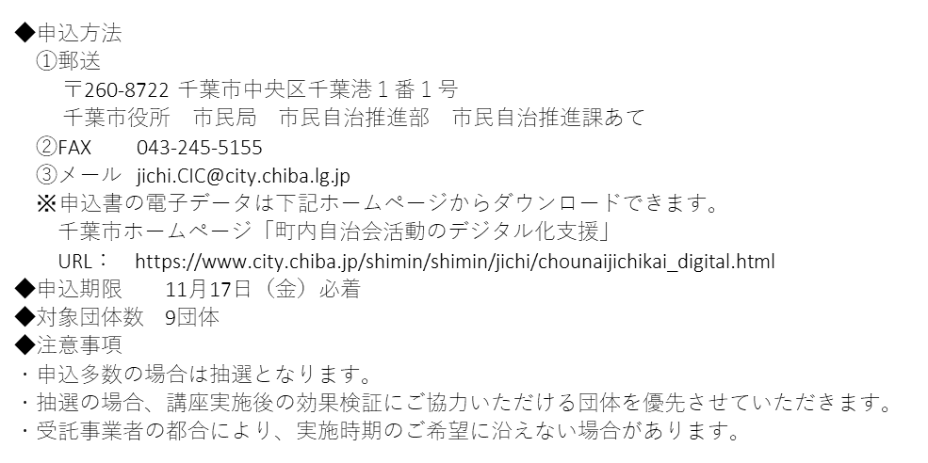
検索

